Учитель: Потапов Андрей Александрович, ГБОУ СОШ №17
Предмет: информатика
Класс: 6
Тема: «Алгоритмы и исполнители» (кол-во часов: 9)

Цель изучения темы:
научить составлять и записывать алгоритм решения практической задачи на основе:
- знаний о понятии алгоритма, свойствах алгоритма, исполнителе алгоритма, формах записи алгоритма, типов алгоритмов;
- понимания того, что алгоритм обладает рядом свойств;
- умений составлять алгоритмы, записывать их в различных формах.

Планируемые результаты изучения темы:

Личностные:
- позитивное отношение к процессу составления и записи алгоритмов;
- творческий подход к процессу составления и записи алгоритмов.

Метапредметные:

Познавательные:
- исследовать приведенные последовательности действий на наличие свойств алгоритма;
- определять вид каждого алгоритма (линейный, с ветвлением, циклический);
- аргументировано обосновывать своё мнение;
- записывать алгоритмы словесно, графически;
- выбирать оптимальный вариант выполнения задания;
- использовать приобретённые знания и умения при решении задач с практическим содержанием.

Регулятивные:
- соотносить учебные действия с определением понятия алгоритма, его свойствами;
- осуществлять самопроверку и взаимопроверку.

Коммуникативные:
- формулировать собственное аргументированное высказывание, мнение;
- участвовать в общем диалоге.

Предметные:

Предметные умения:
- определять в предложенных последовательностях действий алгоритмы разных видов, обозначать их графически;
- составлять алгоритмы разных видов.

СОДЕРЖАНИЕ ТЕМЫ:

Блок А. Понятие алгоритма. Свойства алгоритма. Исполнители вокруг нас.
Блок Б. Формы записи алгоритмов.
Блок В. Типы алгоритмов.
Блок Г. Диагностика качества освоения темы.

Термины и понятия (глоссарий) по теме: исполнители; алгоритмы: линейные, с ветвлением, циклические; блок-схема.

ОРГАНИЗАЦИЯ ОБРАЗОВАТЕЛЬНОГО ПРОСТРАНСТВА:

Межпредметные связи: литература (композиционное построение произведения; анализ лирического произведения); математика (алгоритм решения задач).
Ресурсы:
Учебник: Босова Л.Л. Информатика и ИКТ. 6 класс. М.: Бином. Лаборатория знаний, 2012.
Демонстрационный материал: мультимедийные презентации.
Интерактивный материал: компьютерные тесты
Раздаточный материал: карточки с учебными заданиями.
Формы работы школьников: фронтальная; индивидуальная; парная.

УЧЕБНЫЕ ЗАДАНИЯ:

I этап. Самоопределение к деятельности.
У 6-классника Матвея есть младший брат Артем. Мама, уходя на работу, попросила Матвея объяснить Артему, что надо делать для того, чтобы вскипятить воду в чайнике на газовой плите.
Матвей перечислил все необходимые действия Артему и пошел в школу. Артем не запомнил точно, что нужно сделать.
Он налил воду в чайник. Затем зажег спичку. Потом включил газ. Дальше выключил газ. Затем поставил чайник на горелку и стал ждать, пока вскипит вода.
Когда на кухню пришла бабушка, то она улыбнулась своему незадачливому внуку, вместе с ним вскипятила воду, и они попили чай с очень вкусными конфетами.
Можно ли утверждать, что Матвей обманул Артема в том, что именно тот должен был делать?
Почему Артему не удалось самостоятельно вскипятить воду в чайнике на газовой плите?
Высказывания учащихся подводим к выводу, что Артем перепутал порядок необходимых действий и в результате не достиг желаемого результата.
Сможем ли мы в принципе написать инструкцию о том, как надо кипятить воду в чайнике на газовой плите, чтобы по ней любой ребенок, которому разрешат родители, смог бы это сделать?
Что нам для этого необходимо знать и уметь?

II этап. Учебно-познавательная деятельность.
Учебные задания на «знание» (З), на «понимание» (П), на «умение» (У).

Блок А. Понятие алгоритма. Свойства алгоритма. Исполнители вокруг нас.
Содержание блока осваивается школьниками на основе §3.1, §3.2 учебника и мультимедийных презентаций.
Задание 1(З). Объясните, что называется алгоритмом.
Задание 2 (З). Сформулируйте основные свойства алгоритма, поясните их суть.
Задание 3(П). Можно ли утверждать, что любое правило, которое вы изучали в школе в рамках предмета «русский язык», является алгоритмом? Обоснуйте свое мнение.
Задание 4 (У). Злая мачеха отправила падчерицу к роднику за водой. «Вот тебе 2 ведра, в одно из них входит 9 литров воды, а в другое – 5 литров. Но ты должна принести домой ровно 3 литра воды», - сказала она бедной девушке. Составьте алгоритм действий падчерицы, чтобы выполнить это поручение.
Задание 5 (У). Теперь та же злая мачеха заставила сварить суп, который по рецепту варится ровно 20 минут. У падчерицы нет других часов, кроме песочных – одни отмеряют 9 минут, другие – 7. Составьте алгоритм действий падчерицы, чтобы на зло мачехе сварить суп ровно за 20 минут.
Задание 6 (З). Объясните, что такое исполнитель.
Задание 7 (П). Принципиально возможно создать некий исполнитель, который сможет выполнять абсолютно любые действия. Приведите ваши доводы в пользу данного утверждения или для его опровержения.
Задание 8 (У). Придумайте плакат, иллюстрирующий достоинства и недостатки исполнителя «Человек».
Диагностическое задание. Однажды Винни-Пух захотел полакомиться медом и пошел к пчелам в гости. По дороге нарвал букет цветов, чтобы подарить труженицам-пчелкам. Пчелки очень обрадовались, увидев мишку с букетом цветов, и сказали: «У нас есть большая бочка с медом. Мы дадим тебе меда, если ты сможешь с помощью двух горшочков вместимостью 3 л и 5 л налить себе 4 л!» Составьте алгоритм действий для Винни-Пуха.

Блок Б. Формы записи алгоритмов.
Содержание блока осваивается школьниками на основе §3.3 учебника и мультимедийных презентаций.
Задание 1 (З). Назовите основные формы записи алгоритмов.
Задание 2 (З). Соотнесите название фигуры в блок-схеме с обозначаемым действием алгоритма.
Задание 3(П). Выберите правильный вариант записи алгоритма перехода дороги по пешеходному переходу со светофором. Обоснуйте свой выбор.
начало
Подойти к переходу
Дождаться зеленого сигнала
Перейти дорогу
конец
начало
Посмотреть налево
Дождаться, пока проедут машины
Перейти дорогу
конец

Задание 4 (У). Составьте блок-схему алгоритма переправы через реку двух солдат, если им готовы помочь два мальчика, у которых есть лодка. При этом лодка вмещает только одного солдата или двух мальчиков, а солдата и мальчика уже не выдерживает.
Диагностическое задание. Составьте блок-схему алгоритма переправы волка, козы и капусты через реку на лодке, если известно, что лодочник может перевезти за один раз либо волка, либо козу, либо капусту. При этом на одном берегу нельзя оставить волка с козой, а также козу с капустой.

Блок В. Типы алгоритмов.
Содержание блока осваивается школьниками на основе §3.4 учебника и мультимедийных презентаций.
Задание 1 (З). Какие алгоритмы называются линейными? Приведите пример такого алгоритма.
Задание 2 (З). Какие алгоритмы называются алгоритмами с ветвлениями? Приведите пример такого алгоритма.
Задание 3 (З). Какие алгоритмы называются циклическими? Приведите пример такого алгоритма.
Задание 4 (П). Обсудите в парах и обоснуйте свое мнение по поводу того, каким типом алгоритма является следующий: «Родители разрешили пойти гулять, как только решу все задачи по математике из домашнего задания».
Задание 5 (У). Приведите пример алгоритма решения задачи из вашего личного опыта, которому соответствовала бы данная блок-схема. После выполнения задания выполните взаимопроверку в парах.
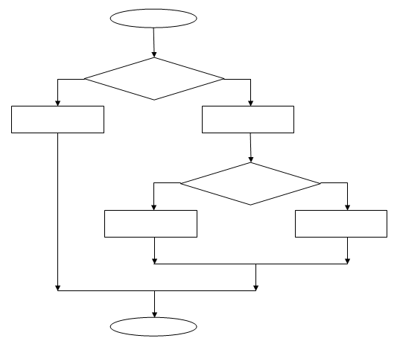
Диагностическое задание. Запишите следующие алгоритмы с помощью блок-схем:
1). алгоритм открывания ключом входной двери;
2). алгоритм определения одной фальшивой монеты (более легкой) из трёх внешне одинаковых монет, лежащих на столе, с помощью только одного взвешивания на чашечных весах;
3). алгоритм кодирования слова с помощью некоторого шифра (например, кода Цезаря, азбуки Морзе и т.д.).

Блок Д. Диагностика освоения содержания темы.
Задание (пример одного варианта):
- Из предложенных вариантов выберите тот, который является определением алгоритма:
  - Алгоритм – это описание последовательности шагов, которые выполняет Человек для решения какой-либо задачи.
  - Алгоритм – это набор действий некоторого исполнителя.
  - Алгоритм – это действия, которые выполняются исполнителем в определенном порядке, чтобы получить результат.
- Перечислите всех возможных, на ваш взгляд, исполнителей алгоритма уборки вашей квартиры.
- Исполнитель умеет выполнять только два действия: умножать число на два и стирать у числа последнюю цифру. Составьте алгоритм получения из числа 458 числа 14. Запишите его в наиболее удобной, на ваш взгляд, форме.
- Учитель физкультуры объявил, что занятия на улице будут проходить на улице только в том случае, если уличная температура будет выше 8°С. Школьник, собираясь утром в школу, размышляет, брать ему теплый спортивный костюм или форму для зала. Составьте алгоритм, который должен выполнить школьник, чтобы отправиться в школу в нужной экипировке. Запишите его в виде блок-схемы.
- Определите значение переменной m после выполнения фрагмента алгоритма:

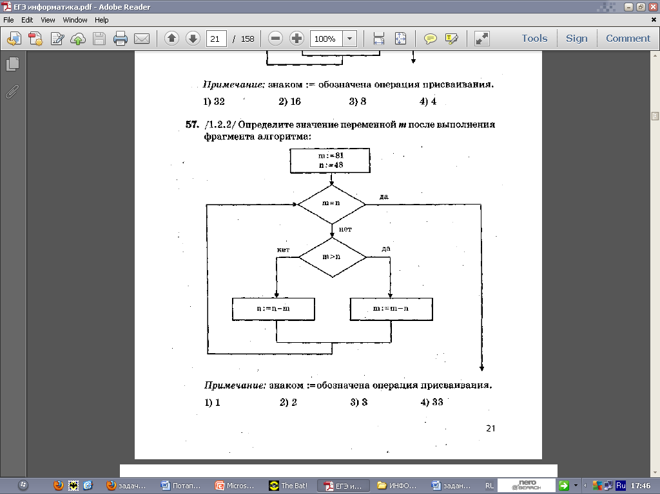

III этап. Интеллектуально-преобразовательная деятельность.

Задание А (информативный уровень). Некий злоумышленник написал для Артема инструкцию по кипячению воды в чайнике на газовой плите:
- Налей воду в чайник.
- Зажги спичку.
- Подожди, пока закипит вода.
- Включи газ.
- Выключи газ.
- Поставь чайник на горелку.
Сможет ли Артем вскипятить воду?
Какие действия надо поменять местами, чтобы данная последовательность действий стала алгоритмом?
Добавьте к полученному алгоритму еще 2 действия. Запишите получившийся в итоге алгоритм в наиболее удобной, на ваш взгляд, форме.

Задание Б (импровизационный уровень). Для того чтобы Артем мог самостоятельно объяснить своему другу – ровеснику, как вскипятить воду в чайнике на газовой плите, ему надо помнить:
- Количество необходимых действий для выполнения алгоритма: (сколько?) …
- Необходимо выполнять действия обязательно … (как?)
- Чтобы другу было легче выполнить задание, ему можно составить … (что?) и записать его в виде … (чего?) или … (чего?)

Задание В (эвристический уровень).
Напишите инструкцию для дошкольников, в которой говорится о том, что нужно делать, чтобы они могли вскипятить воду в чайнике на газовой плите.

IV этап. Рефлексивная деятельность.

Задание 1 (самоанализ).
Закончите предложения:
1. Мне (важно/не важно) научиться составлять алгоритмы действий, потому что _________________.
2. Чтобы выбрать оптимальную форму записи алгоритма, мне необходимо учесть следующее: ______________________________________________________________.

Задание 2 (самооценка).
Закончите предложение:
Я (очень/не очень) доволен (довольна) составленной мной инструкцией для (Артема/дошкольников), потому что ____________________________________________________________________________.

